**Téma:** Quiz

Legyen Ön is Milliomos játék az Szegedi Tudományegyetem Természettudományi és Informatikai Kar informatikai képzésének leképezett verziója.

**Az E-K diagram:**

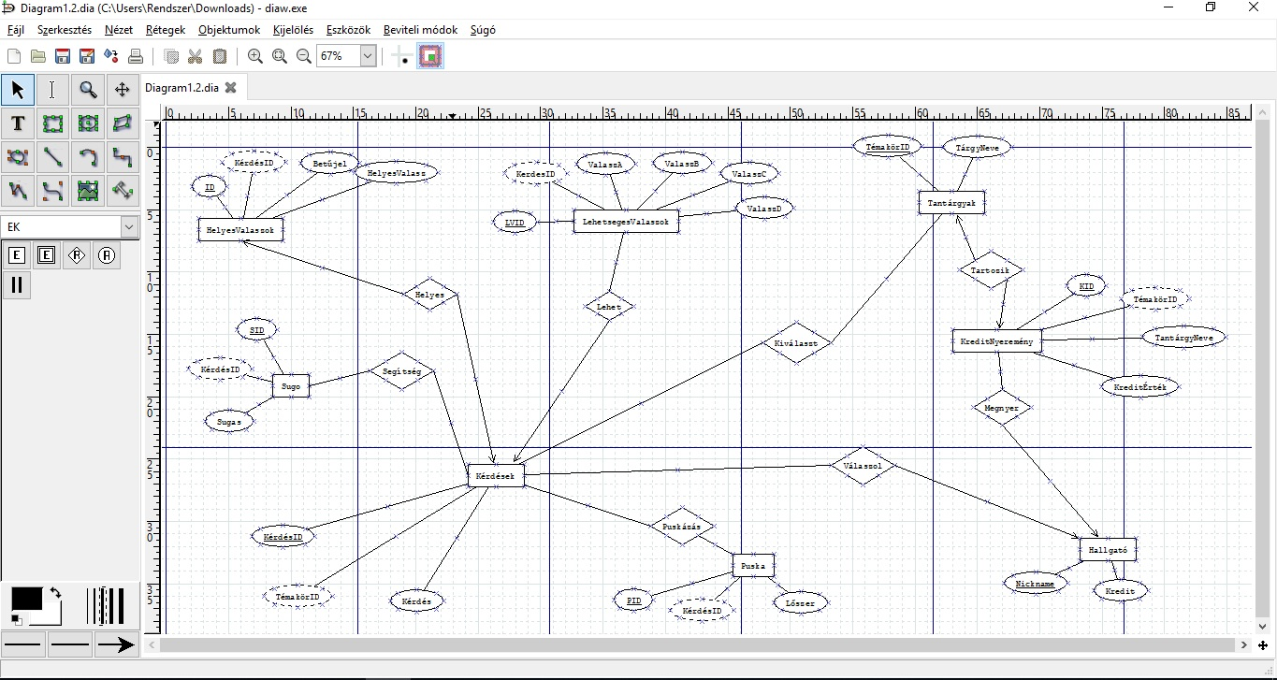

**Relációsémák:**

*Egyedek:*

Kerdesek(KerdesID, TemakorID*,* Kerdes)

HelyesValaszok(ID, KerdesID*,* Betujel, HelyesValasz)

LehetsegesValaszok(LVID, KerdesID*,* ValaszA, ValaszB, ValaszC, ValaszD)

Sugo(SID, KerdesID*,* Sugas)

Puska(PID, KerdesID*,* Loszer )

Hallgato(Nickname, Kredit)

KreditNyeremeny(KID, TemakorID*,* KreditErtek,?TantargyNeve?)

Tantargyak(TemakorID, TargyNeve)

*Kapcsolatok:*

Lehet(KerdesID, LVID)

Kivalaszt(KerdesID, TemakorID)

Valaszol(Nickname, KerdesID)

Helyes(KerdesID, HelyesValaszok.ID)

Segitseg(SID,KerdesID)

Puskazas(PID,KerdesID)

Megnyer(KID,Nickname)

Tartozik(TemakorID,KID)

**Normálformák:**

A relációs séma 1NF, 2NF és 3NF-ben van. Nincsenek függések